**Họ và tên: Hoàng Quang Phương**

**MSSV: 1150080112**

**Bài tập lý thuyết tuần 2**

1. **Xác định yêu cầu chức năng (Functional Requirements)**

**Đối với khách hàng:**

Xem danh sách các địa điểm du lịch theo vùng miền.

Xem thông tin chi tiết về địa điểm du lịch (đặc điểm, điểm tham quan, địa danh nổi tiếng).

Xem danh sách các tour du lịch đa dạng (theo thời gian, địa điểm, giá cả, dịch vụ, khuyến mãi).

Xem chi tiết từng tour (lịch trình, thời gian, địa điểm khởi hành, giá tour).

Xem chi tiết lịch trình từng ngày của tour.

Tìm kiếm tour theo từ khóa hoặc theo tiêu chí (thời gian, địa điểm, loại tour).

Đặt tour trực tuyến bằng cách điền form đặt tour (họ tên, số người lớn, số trẻ em, hình thức thanh toán).

Hệ thống kiểm tra dữ liệu nhập hợp lệ, thông báo lỗi nếu sai.

Nhận thông báo đặt tour thành công.

Thanh toán ngay hoặc thanh toán sau trong vòng 24 giờ.

Hủy đơn đặt tour nếu không thanh toán trong 24 giờ.

Gửi yêu cầu thay đổi hoặc hủy tour.

Nhận hoàn tiền theo quy định khi hủy tour trước ngày khởi hành.

**Đối với nhân viên:**

Tạo tour mới.

Cập nhật thông tin tour.

Quản lý đơn đặt tour của khách hàng.

Thống kê doanh thu.

Xử lý yêu cầu thay đổi hoặc hủy tour.

Quản lý phân công hướng dẫn viên cho tour.

**Đối với người quản lý:**

Quản lý nhân viên.

Phân công hướng dẫn viên cho tour.

Phân quyền người dùng.

Cập nhật chức năng hệ thống.

1. **Mô hình hóa yêu cầu chức năng (Use Case Diagram)**

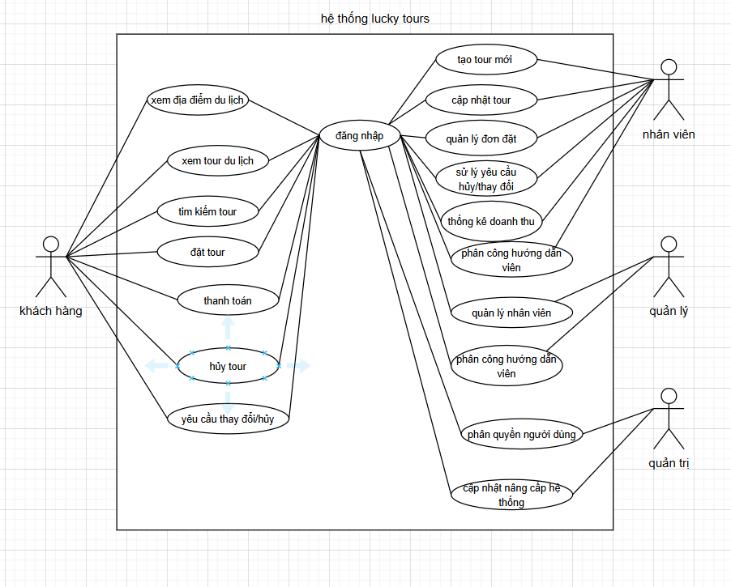

**Các tác nhân (Actors):**

Khách hàng

Nhân viên

Người quản lý

Người quản trị hệ thống

**Các use case chính:**

**Khách hàng:**

Xem địa điểm du lịch

Xem tour du lịch

Tìm kiếm tour

Đặt tour

Thanh toán tour

Hủy hoặc thay đổi tour

**Nhân viên:**

Quản lý tour (tạo, cập nhật)

Quản lý đơn đặt tour

Xử lý yêu cầu hủy/thay đổi

Thống kê doanh thu

Phân công hướng dẫn viên

**Người quản lý:**

Quản lý nhân viên

Phân công hướng dẫn viên

Quản lý phân quyền

**Người quản trị hệ thống:**

Phân quyền người dùng

Cập nhật chức năng hệ thống

**3. Yêu cầu phi chức năng (Non-functional Requirements)**

Giao diện: Đẹp, thân thiện, dễ sử dụng.

Bảo mật: Bảo vệ dữ liệu khách hàng, bảo mật thanh toán, phân quyền truy cập.

Hiệu năng: Hệ thống phản hồi nhanh, xử lý đồng thời nhiều người dùng.

Độ tin cậy: Hệ thống hoạt động ổn định, ít lỗi.

Khả năng mở rộng: Dễ dàng thêm tour, địa điểm, tính năng mới.

Khả năng bảo trì: Dễ dàng cập nhật, sửa lỗi.

Tương thích: Hỗ trợ đa nền tảng (PC, mobile).

**4. Quy tắc nghiệp vụ (Business Rules)**

Một tour có thể có từ 10 đến 40 khách.

Một khách hàng có thể đặt nhiều tour tại nhiều thời điểm khác nhau.

Thanh toán phải được thực hiện trong vòng 24 giờ kể từ khi đặt tour, nếu không đơn đặt tour bị hủy.

Yêu cầu hủy tour được chấp nhận nếu:

Trước ngày khởi hành 24 giờ: hoàn tiền 70% giá vé.

Trước ngày khởi hành 12 giờ: hoàn tiền 50% giá vé.

Sau thời gian trên không hoàn tiền.

Một nhân viên có thể quản lý nhiều đơn đặt tour.

Một đơn đặt tour chỉ thuộc một nhân viên quản lý.

Một tour có thể có từ 2 đến 3 hướng dẫn viên.

Một hướng dẫn viên có thể hướng dẫn nhiều tour.

Người quản trị hệ thống có quyền phân quyền và cập nhật chức năng hệ thống.

**5. Quy trình nghiệp vụ (Business Process)**

Quy trình đặt tour:

Khách hàng truy cập website, tìm kiếm hoặc xem danh sách tour.

Chọn tour phù hợp, xem chi tiết lịch trình.

Điền form đặt tour với thông tin cá nhân và số lượng khách.

Hệ thống kiểm tra dữ liệu nhập.

Nếu dữ liệu hợp lệ, hệ thống lưu đơn đặt tour và hiển thị thông báo thành công.

Khách hàng chọn thanh toán ngay hoặc thanh toán sau trong 24 giờ.

Nếu thanh toán sau, hệ thống theo dõi thời gian, nếu quá 24 giờ chưa thanh toán thì hủy đơn.

Khách hàng có thể gửi yêu cầu thay đổi hoặc hủy tour.

Nhân viên xử lý yêu cầu theo quy tắc hoàn tiền.

Quy trình quản lý tour:

Nhân viên tạo hoặc cập nhật thông tin tour.

Phân công hướng dẫn viên cho tour.

Quản lý đơn đặt tour, xử lý yêu cầu thay đổi/hủy.

Thống kê doanh thu.

Quy trình quản lý người dùng:

Người quản lý quản lý nhân viên.

Người quản trị phân quyền người dùng và cập nhật chức năng hệ thống.